8D分析改善报告
W/DP QA-Q5005-02

NO. 20170706001

8D Analysis Improvement Report
产品型号 Product Model |  | T75B-P319-38.40MHz |  |  |  |  | 开始时间 Start Date |  |  | 20170706
来源 Source |  | G024 |  |  |  |  | 报告时间 Report Date |  |  | 20170901
组长TeamLeader | 李志豪 |  | 组员 Members |  |  |  | 王春明、程国华、王巍巍、龙治刚、谭凯、Cathy、陈盛、李志强
问题描述 Problem description： |  |  |  |  |  |  |  | 数量Qty | 哪里 here | 时间Date
2017年7月6日客户反馈我司出货的T75B-P319-38.40MHz产品，在测试过程中发现有2PCS频率偏移较大,我司于9月1日接收到退回的2PCS产品。 |  |  |  |  |  |  |  | 2 | G024 | 2017-07-06
原因分析Reason analysis：
根源原因 Root Cause
- 外观检查、性能复测和出货数据检查
  - 外观检查：
收到反馈的不良品后，首先进行外观检查,将客退品分别编号#1、#2，并贴上标识标签。
使用放大镜检查产品外观，产品外壳未发现明显脏污、刮伤、撞痕等外观不良，封壳良好。 查看底面焊盘未上过锡，确认产品没有被客户使用过。
产品外观，图1
产品编号 | 正面 | 底面
#1 | 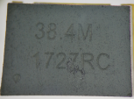 | 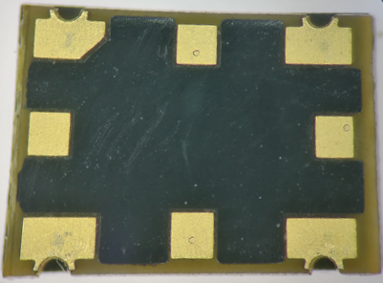
#2 | 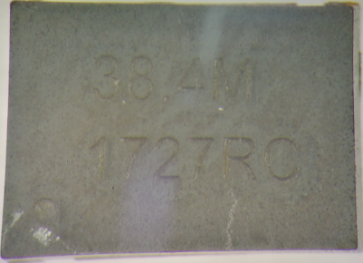 | 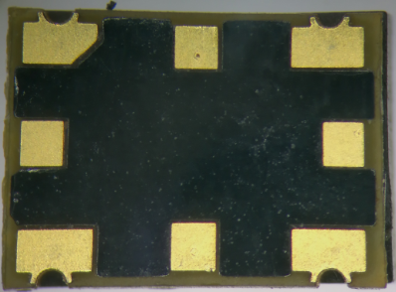

  - 性能复测：
经对2pcs客退产品进行复测，发现这2pcs产品的输出波形正常，各指标符合规格书要求。2pcs产品输出频率存在较大偏移，不满足产品规格书上的频率初始准确度ABS≤1.0ppm的要求，具体测试数据如下：

产品各项指标复测数据，表1
产品编号 | 频率精确度/ppm | 工作电流/mA | 高/低电平 |  | 上升/下降/ns | 占空比/% | 波形 | 判定结果
 |  |  | 高电平(V) | 低电平(V)
 | abs≤1.0 | ≤10 | ≥2.4 | ≤0.4 | ≤10 | 45%～55%
#1 | -3.478 | 7.6 | 2.94 | -0.09 | 0.97 | 52.40 | HCMOS | 不合格
#2 | -3.640 | 7.7 | 2.90 | -0.09 | 0.99 | 53.12 | HCMOS | 不合格

复测产品波形图，图2
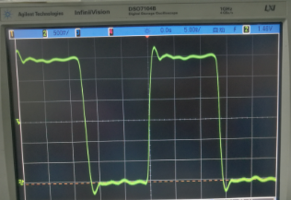 | 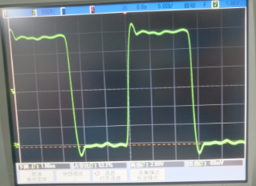
#1产品波形 | #2产品波形

综上所述，我司复测结果与客户反馈的现象一致，2pcs客退产品复测有频率偏移现象，超出规格书要求。

- 产品原因分析
2.1 验证确认客诉现象:
客户反馈该产品焊盘1（如下图所示）输入不同电压时，频率存在变化。
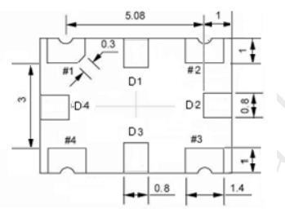 | 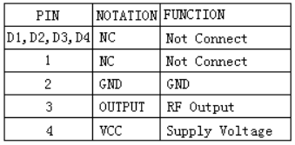
图3 晶振规格书上的管脚定义

对2pcs客退产品的PIN1分别供电0V、1.65V及3.3V时，测试产品的频率输出如下：
产品编号 | 对PIN1供电不同电压时的频率准确度
 | 0V/ppm | 1.65V/ppm | 3.3V/ppm
#1 | -3.478 | 0.211 | 3.784
#2 | -3.640 | 0.147 | 3.869

以上测试结果与客诉现象一致，表明该产品PIN1存在压控,通过调节PIN1的电压可调节产品频率，与规格书要求不符。

2.2调查分析产生原因:
经过调查确认，此单产品于2017年6月份开始生产，该订单要求通过半成品去除压控电阻改制。经与研发工程师确认，该产品压控电阻未去除时，可通过调节产品针脚1的输入电压改变产品的输出频率。因此客退品存在的现象有可能是由于压控电阻为去除导致。
将2pcs客退产品拆壳后在40X显微镜下检查发现，2pcs产品的压控电阻未完全去除，如下图所示：
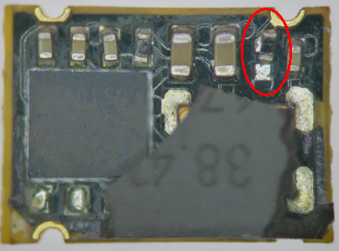 | 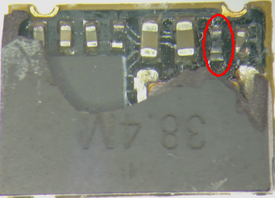
#1产品 | #2产品

为进一步确认产品不良产生原因，使用电烙铁将压控电阻去除后复测产品各项指标，测试结果显示产品合格。维修后产品各项指标复测数据如下表所示：
产品编号 | 频率精确度/ppm | 工作电流/mA | 高/低电平 |  | 上升/下降/ns | 占空比/% | 波形 | 判定结果
 |  |  | 高电平(V) | 低电平(V)
 | abs≤1.0 | ≤10 | ≥2.4 | ≤0.4 | ≤10 | 45%～55%
#1 | 0.211 | 7.6 | 2.94 | -0.09 | 0.97 | 52.40 | HCMOS | 合格
#2 | 0.147 | 7.7 | 2.90 | -0.09 | 0.99 | 53.12 | HCMOS | 合格

综上分析，可确认产品频率偏移是由于员工未将压控电阻去除导致。

2.3 调查分析流出原因:
调查确认在该产品的整个生产流程中，装配QC及QA在检验时失效导致产品流出。具体如下：
2.3.1 装配QC工位在生产装配工位之后，对改制后的产品进行外观检查，由于压控电阻的物料较小（尺寸0.61*0.30mm），员工未仔细检查，导致不良品流入下一工位。
2.3.2该订单产品在出货前经过QA全检，频率相关指标的测试通过测试系统控制，产品频率不良无法流入下一岗位。经调查确认QA在测试时因不清楚该单为改制产品，使用了1个无压控测试座对改制产品进行测试，而使用无压控测试座（相当于Vc端悬空）时测出的频率为产品的中心频率（即PIN1供电1.65V时的频率），此时系统显示频率测试合格，无法拦截此类不良产品，致不良品流出。

- 确认根本原因
a.产生原因：
装配员工在去除压控电阻时，因为该压控物料较小，员工未完全除去电阻，装配QC1未检出该不良。
b.流出原因：
产品流到QA测试频率等指标时，QA员工不了解该单为改制产品，因而使用无压控测试座对改制产品进行测试，未拦截住该不良。

大普现行控制方法DP present Control |  |  |  |  |  |  |  |  | 谁 Who | 时间 Date
- 产品采用条码系统和自动测试系统监控各工位产品测试状况并记录于条码系统，可以有效避免产品跳流程、不良品流入下工序现象；  - 产品经温度冲击、QC外观、温试、QA出货性能检测，检测合格品才流入下工序；  - 公司内部对于跌落地上的产品全部标识隔离，并报废处理。 |  |  |  |  |  |  |  |  | 王春明  程国华  谭凯 | 持续执行中
围堵计划/ 临时措施  Containment Plan ( Temporary Action ) |  |  |  | 谁  Who | 实施时间  Implement Date | 实施验证Verification of Implementation |  |  | 谁 Who | 验证时间  Verificate Date
- 请客户将不良品退回DAPU分析，并更换；  - 该产品生产流程增加QCB测试工位，对在线产品使用有压控测试座全检频率等指标；  - 排查QC和QA使用的测试座，将无压控测试座全部报废处理，使用测试系统测试时统一使用有压控测试座，并将测试座涂上颜色以做区分； |  |  |  | Cathy  陈盛  龙治刚 | 20170711  20170830  20170711 | 已完成  已完成  已完成 |  |  | 李志豪 | 20170830
长期措施  Permanent Corrective Actions ( Long Term ) |  |  |  | 谁Who | 实施时间  Implement Date | 实施验证  Verification of implementation |  |  | 谁 Who | 验证时间  Verificate Date
- QE负责对改制或返工工单的首件进行确认，并监督生产是否有安排专人全检改制或返工位置的外观（对于较小物料，需使用40X放大镜检查）；  - 对于改制或返工工单，生产需将对应改制单或返工单流到QA，以提醒检验人员注意重点检验相关指标；  - QA每周点检所有测试座，并将点检结果记录在点检表上，避免不良产品流出。 |  |  |  | 高山槐  李志强  龙治刚 | 20170711  20170711  20170711 | 已执行中  已执行中  已执行中 |  |  | 李志豪 | 20170830
实施效果确认(请展示数据) Verify Effectiveness of Implementation ( please show the data ) |  |  |  |  |  |  |  |  | 谁 Who | 时间 Date
NA |  |  |  |  |  |  |  |  | NA | NA
是否需要把更改推广到其它产品型号及过程？ Any change impact to other product models/ processes ?■No□Yes
如果是，请列出来 If Yes, Please state
NA
标准化/防止再发生 Standardization / Prevention of Recurrence |  |  |  |  |  |  |  |  | 谁 Who | 时间 Date
NA |  |  |  |  |  |  |  |  | NA | NA
□人People □设备Machine □ 物料 Material □方法Method □ 环境Environment
祝贺团队 Congratulation Your Team |  |  |  |  |  |  |  |  | 谁 Who | 关闭时间Closing Date
王春明、程国华、王巍巍、龙治刚、谭凯、Cathy、陈盛、李志强 |  |  |  |  |  |  |  |  | 李志豪 | /

Prepared 草拟：李志豪 Reviewed 审核： Approved批准：

